Práctica 6. Gestión de la calidad 2 | Entregable: Este documento con textos explicativos, capturas o/y ficheros independientes con los diagramas
Práctica 6. Gestión de la calidad 2 | Fecha Entrega: 18/3/20
Práctica 6. Gestión de la calidad 2 | Equipo: Individual
Práctica 6. Gestión de la calidad 2 | Herramientas: draw.io, wireframepro/mockflow

Introducción

El diseño de procesos es un paso fundamental para implantar cualquier mejora en la gestión de una organización.
Los prototipos que permiten interacción ayudan a clarificar y establecer los objetivos de un proyecto que de otra forma tardaría más tiempo en definirse.

Desarrollo de la práctica

1.-Diseñar el Proceso de Requisitos según modelo CMMI explicando los pasos en texto (Entradas, Salidas y Pasos intermedios) y representad las partes más significativas en uno o varios diagrama de flujo (flowchart). Se puede emplear cualquier herramienta para describir los diagramas. Una opción es la herramienta draw.io para crear diagramas que pueden integrarse con TRELLO.

Para el diseño del proceso solo se requiere centrarse en las Prácticas Específicas (SP) definidas para el área de proceso de Requisitos (http://www.software-quality-assurance.org/cmmi-requirements-management.html) :
SP 1.1 Obtener una comprensión de los requisitos
SP 1.2 Obtener el compromiso sobre los requisitos
SP 1.3 Gestionar los cambios en los requisitos
SP 1.4 Mantener una trazabilidad bidireccional de los requisitos
SP 1.5 Identificar las inconsistencias entre el trabajo del proyecto y los requisitos

A tener en cuenta (Cómo, Quien, Cuándo):
- Reuniones cliente y qué información recopilar
- Reuniones equipo
- Cómo se reciben cambios a los requisitos y cómo se tratan
- Cómo se numeran los requisitos
- Dónde se almacenan los requisitos: Borrador y versiones sucesivas
- Cómo se reflejan los acuerdos

DIAGRAMA DE FLUJO

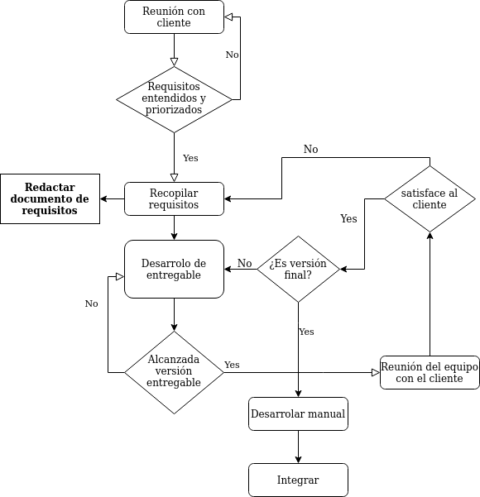

2.-UX. Diseñar un wireframe de la aplicación móvil con mínimo estas “pantallas”:
Home: Inicio con 2 botones que lleven a:
  - Mapa ubicación: visor de un mapa y vuelta a Home
  - Mapa histórico de contaminación: visor de un mapa, fecha y vuelta a Home

La herramienta que se recomienda emplear es Mockflow (prueba de 14 días gratuita). Es una herramienta SaaS y dispone de múltiples opciones de integración, entre ellas Trello.

MyWireframe.pdf

3.-En que fases del proyecto incluirías actividades de UX y detalla al menos 2.
La fase más importante para incluir actividades de UX es en la recogida de requisitos con el cliente, pues podemos comprobar si lo que hemos entendido es exactamtente lo que el cliente deseaba, y a si podremos comprobar como este interactua con nuestro producto para futuras entregas.

